B U R M I S T R Z S U L E C H O W A
O G Ł A S Z A

II PRZETARG USTNY NIEOGRANICZONY NA SPRZEDAŻ NA WŁASNOŚĆ

1. Nieruchomości gruntowych nie zabudowanych przeznaczonych pod zabudowę usługową
POŁOŻENIE | NR DZIAŁKI | POWIERZCHNIA | CENA WYWOŁAWCZA | WADIUM
Nowy Świat  Gmina Sulechów  KW 23482 | 122/4 | 15.193 m² | 3.950.180,00 zł | 400.000,00 zł
W pobliżu zbywanej nieruchomości dostępne są następujące sieci uzbrojenia terenu: energetyczna, wodociągowa, gazowa, droga o nawierzchni utwardzonej. O warunki przyłączenia nabywca nieruchomości winien wystąpić indywidualnie do dysponentów poszczególnych sieci.

Nieruchomość objęta jest obowiązującym miejscowym planem zagospodarowania przestrzennego
z przeznaczeniem na usługi handlu detalicznego, gastronomii, hotel, motel, stacje paliw płynnych i autogazu, stacje obsługi pojazdów, zakłady rzemieślnicze i wytwórcze.
Podjęta została uchwała Rady Miejskiej w Sulechowie o zmianie miejscowego planu zagospodarowania przestrzennego z przeznaczeniem na lokalizację obiektów handlowych wielkopowierzchniowych.
Sulechów  KW 6670 | 1028/1 | 3.920 m² | 1.019.200,00 zł | 110.000,00 zł
W pobliżu zbywanej nieruchomości dostępne są następujące sieci uzbrojenia terenu: energetyczna, wodociągowa, gazowa, droga o nawierzchni utwardzonej. O warunki przyłączenia nabywca nieruchomości winien wystąpić indywidualnie do dysponentów poszczególnych sieci.

Nieruchomość, na którą podjęta została uchwała Rady Miejskiej w Sulechowie o przystąpieniu do sporządzenia miejscowego planu zagospodarowania przestrzennego z przeznaczeniem na lokalizację obiektów handlowych wielkopowierzchniowych.

II Przetarg odbędzie się w dniu 19 maja 2008 roku o godzinie 10:00 w siedzibie Gminy Sulechów przy Placu Ratuszowym nr 6 (RATUSZ), pokój nr 104.

Wadium w podanej wyżej wysokości z określeniem numeru nieruchomości należy wpłacić
w terminie do dnia 14 maja 2008 roku konto nr 53 1020 5402 0000 0502 0027 7251 PKO BP Oddział Sulechów.

I przetarg ustny nieograniczony odbył się 27 listopada 2007 r. o godz. 10:00.

I PRZETARG USTNY NIEOGRANICZONY NA SPRZEDAŻ NA WŁASNOŚĆ

1. Nieruchomości gruntowych nie zabudowanych przeznaczonych pod zabudowę usługową
POŁOŻENIE | NR DZIAŁKI | POWIERZCHNIA | CENA WYWOŁAWCZA | WADIUM
Nowy Świat  Gmina Sulechów  KW 27142 | 106/6 | 4.993 m² | 1.298.180,00 zł | 130.000,00 zł
W pobliżu zbywanej nieruchomości dostępne są następujące sieci uzbrojenia terenu: energetyczna, wodociągowa, gazowa, droga o nawierzchni utwardzonej. O warunki przyłączenia nabywca nieruchomości winien wystąpić indywidualnie do dysponentów poszczególnych sieci.

Nieruchomość objęta jest obowiązującym miejscowym planem zagospodarowania przestrzennego
z przeznaczeniem na usługi handlu detalicznego, gastronomii, hotel, motel, stacje paliw płynnych i autogazu, stacje obsługi pojazdów, zakłady rzemieślnicze i wytwórcze.
Podjęta została uchwała Rady Miejskiej w Sulechowie o zmianie miejscowego planu zagospodarowania przestrzennego z przeznaczeniem na lokalizację obiektów handlowych wielkopowierzchniowych.

Przetarg odbędzie się w dniu 19 maja 2008 roku o godzinie 10:30 w siedzibie Gminy Sulechów przy Placu Ratuszowym nr 6 (RATUSZ), pokój nr 104.

Wadium w podanej wyżej wysokości z określeniem numeru nieruchomości należy wpłacić
w terminie do dnia 14 maja 2008 roku konto nr 53 1020 5402 0000 0502 0027 7251 PKO BP Oddział Sulechów.

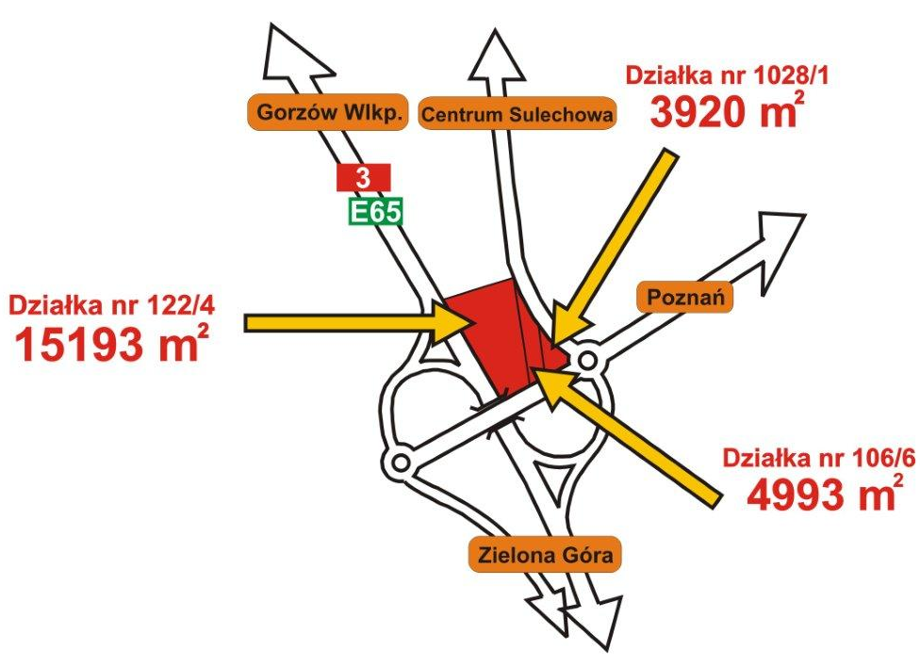
uwaga: nieruchomości oznaczone geodezyjnie dz. nr 106/6 122/4 położone w obrębie nowy świat
oraz dz. nr 1028/1 położona w obrębie ii miasta sulechów tworzą jeden kompleks!

Dowód wpłaty należy przedstawić komisji przetargowej przed rozpoczęciem przetargu.

Uczestnikom przetargu, którzy nie wygrali przetargu, wpłacone wadium zostanie zwrócone nie później niż przed upływem 3 dni od daty przetargu.
Termin zawarcia umowy notarialnej zostanie ustalony najpóźniej w ciągu 21 dni od daty przetargu .

Cena wywoławcza nieruchomości nie zabudowanych zawiera podatek VAT w wysokości 22%.

Wadium wpłacone przez uczestnika przetargu, który przetarg wygrał zalicza się na poczet ceny nabycia nieruchomości. Nie zawarcie aktu notarialnego w ustalonym terminie spowoduje odstąpienie od zawarcia umowy,
a wpłacone wadium nie podlega zwrotowi zgodnie z art. 41 ust. 2 ustawy z dnia 21 sierpnia 1997 roku o gospodarce nieruchomościami (Dz. U. z 2004 r. Nr 261, poz. 2603 ze zmianami).

Informacje w sprawie przetargu można uzyskać pod numerem telefonu /068/ 385 11 31 lub w Wydziale Zagospodarowania Przestrzennego i Obrotu Nieruchomościami Urzędu Miejskiego w Sulechowie, pokój nr 121.

Zastrzega się prawo odwołania przetargu.

S U L E C H Ó W, dnia 13.03.2008 r.

